**Министерство образования и науки Самарской области**

***государственное бюджетное профессиональное***

***образовательное учреждение Самарской области***

**«Самарский машиностроительный колледж»**

|  |  |
| --- | --- |
| **согласовано:**  Акт согласования с работодателями образовательной программы  от «___»________20___ | **УтверждАЮ:**  Директор колледжа  ___________Хабибулин а.т.  «____» ____________ 20__ |

.

**Методические рекомендации**

**к практической работе**

**по теме Изучение устройства и работы карбюраторов, топливных насосов, регулировка**

**дисциплина ПМ.02 Техническое обслуживание и ремонт подъемно-транспортных, строительных, дорожных машин и оборудования в стационарных мастерских и на месте выполнения работ**

**специальность 23.02.04 Техническая эксплуатация подъемно-транспортных, строительных, дорожных машин и оборудования (по отраслям)**

Номер регистрации _________

Самара, 20__

**Разработчик:**

ГБПОУ «Самарский машиностроительный колледж», преподаватель

Мячина Олеся Геннадьевна___________________________________

Ф.И.О.

РАССМОТРЕНЫ

На заседании ПЦК УГС Транспортных средств

Наименование ПЦК

Протокол №_____ «___» ________ 20__г.

Председатель ПЦК ____________ _Мячина О.Г._

Подпись Ф.И.О.

**Эксперт от работодателя:**

Руководитель отдела сервиса по техническому обслуживанию ТТЦ «Крутящий момент»_____________________________________________

Должность, место работы

А.В. Игонтов______________________________________________________

Ф.И.О.

# Практическое занятие 5

**Изучение устройства и работы карбюраторов, топливных насосов, регулировка**

**1 Цель занятия**

Ознакомиться с устройством и работой карбюраторов, топливных насосов, а также рассмотреть их регулировку.

Сформировать компетенции:

ОК 1 Выбирать способы решения задач профессиональной деятельности применительно к различным контекстам

ОК 2 Осуществлять поиск, анализ и интерпретацию информации, необходимой для выполнения задач профессиональной деятельности

ОК 3 Планировать и реализовывать собственное профессиональное и личностное развитие

ОК 4 Работать в коллективе и команде, эффективно взаимодействовать с коллегами, руководством, клиентами

ОК 5 Содействовать сохранению окружающей среды, ресурсосбережению, эффективно действовать в чрезвычайных ситуациях

ОК 6 Использовать информационные технологии в профессиональной деятельности

ПК 1.1 Обеспечивать безопасность движения транспортных средств при производстве работ

**2 Разделы, темы рабочей программы, которые необходимо знать при выполнении работы и сдаче отчетов по практическому занятию**

Раздел 1 Устройство автомобильных и тракторных двигателей

Тема 1.6 Система питания карбюраторных и газовых двигателей

**3 Краткие теоретические сведения**

# 3.1 Принципиальное устройство системы питания

Система питания (Рисунок 1) предназначена для хранения запаса топлива на автомобиле, очистки топлива и воздуха, образования горючей смеси, подвода ее в цилиндры двигателя и отвода от них отработавших газов.

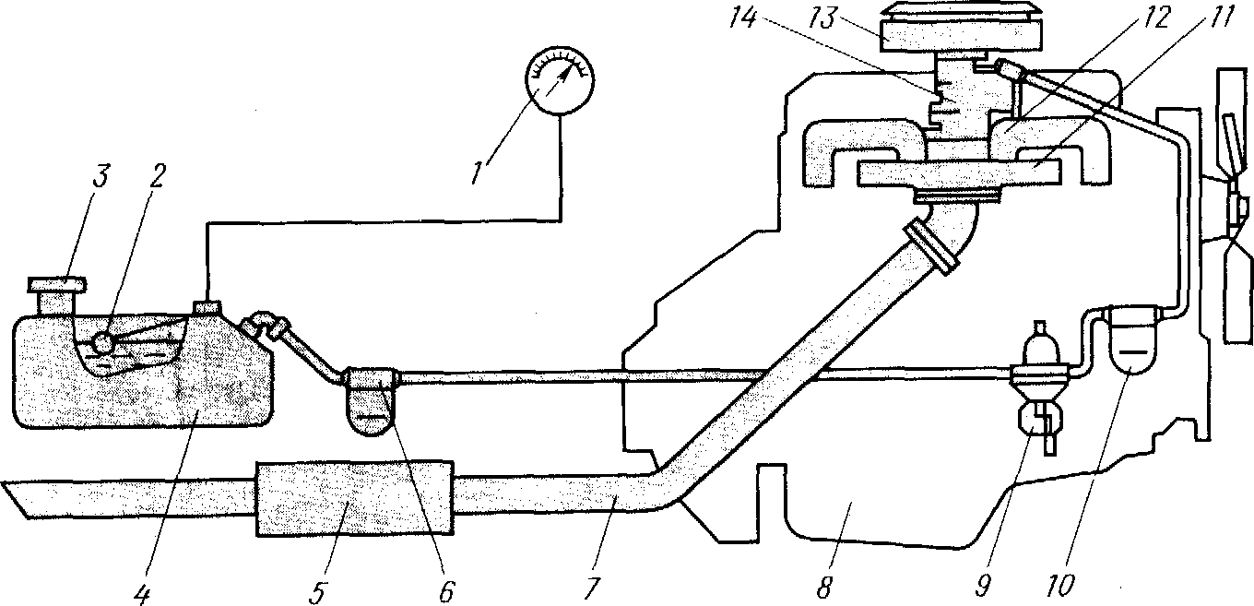Система питания карбюраторного двигателя должна обеспечивать высокую надежность работы двигателя в различных условиях эксплуатации автомобиля, заданный расход топлива, минимальное загрязнение окружающего воздуха отработавшими газами, безопасность в пожарном отношении, удобство диагностики и технического обслуживания.

1 – указатель уровня топлива; 2 – датчик указателя уровня топлива; 3 – крышка горловины топливного бака; 4 - топливный бак; 5 – глушитель; 6 – фильтр отстойник; 7 – приемная труба; 8 – двигатель; 9 – топливный насос; 10 – фильтр тонкой очистки топлива; 11 – выпускной трубопровод; 12 – впускной трубопровод; 13 – воздушный фильтр; 14 – карбюратор.

Рисунок 1 - Принципиальная схема системы питания карбюраторного двигателя:

При работе двигателя топливо (бензин) из бака закачивается насосом и, проходя через трубопроводы и топливные фильтры, подается в карбюратор, где распыливается и смешивается в определенной пропорции с воздухом, который поступает в карбюратор через воздушный фильтр. Такая смесь топлива и воздуха приготовленная в карбюраторе называется **горючей смесью**, которая по впускному трубопроводу подводится в каждый

цилиндр двигателя при такте впуска. В цилиндре горючая смесь смешивается с продуктами сгорания, оставшимися после предыдущего такта, и образует **рабочую смесь**. Далее при такте сжатия рабочая смесь сжимается. В конце такта сжатия она воспламеняется от искрового разряда свечи зажигания и сгорает, увеличиваясь в объеме и совершая полезную работу на перемещение поршня. Образовавшиеся при такте рабочего хода отработавшие газы при такте выпуска отводятся через глушитель в атмосферу.

В системах питания различных карбюраторных двигателей могут быть некоторые конструктивные отличия. Так, для уменьшения шума при впуске воздуха в карбюратор между воздушным фильтром и карбюратором могут быть установлены глушители шума впуска.

Топливные фильтры для двигателей легковых автомобилей иногда выполняют совместно с карбюратором или топливным насосом. Отдельное исполнение этих фильтров, как правило, принимают для двигателей грузовых автомобилей и автобусов.

Для защиты двигателя от чрезмерного повышения частоты вращения коленчатого вала, что может быть при работе двигателя без нагрузки, в системе питания предусматривают ограничитель частоты вращения. Обычно такие ограничители устанавливают на карбюраторах двигателей грузовых автомобилей (например, автомобиль ЗИЛ-130).

Приборы системы питания двигателя соединены между собой металлическими топливопроводами, а также шлангами из маслобензостойкой резины или пластмассы.

# 3.2 Устройство и работа простейшего карбюратора

# Для грамотной эксплуатации карбюратора необходимо изучить прежде всего конструктивные его особенности и понять принципы работы систем на различных режимах, знать возможные неисправности и разрегулировки, причины возникновения, а также методы их обнаружения и устранения.

1 - поплавковая камера; 2 – рычаг; 3 – поплавок; 4 – игла; 5 - топливный клапан; 6 - топливный канал; 7 -распылитель; 8 - главный воздушный канал; 9 – диффузор; 10 - дроссельная заслонка; 11 - топливный жиклер.

Рисунок 2 - Принципиальная схема простейшего карбюратора

В поплавковой камере за счет поплавка с иглой и топливного клапана поддерживается постоянный уровень топлива h, поступающего из бензинового бака.

Главный воздушный канал обеспечивает подачу воздуха в карбюратор. В средней части он сужается, образуя диффузор, предназначенный для увеличения скорости воздушного потока и обеспечивающий улучшение условий испарения топлива и смесеобразования.

Дроссельная заслонка 10 предназначена для изменения количества горючей смеси, поступающей в цилиндры двигателя в соответствии с требуемой мощностью.

Истечение из жиклера топлива сопровождается затратой энергии на его поднятие к распылителю 7. Распад струи топлива начинается при разности скоростей движения топлива и воздушного потока равной 4—6 м/с. В современном карбюраторе размер капель составляет 20—120 мкм. Оптимальной является величина капель равная 50 мкм. При этом мелкость распыливания (дробления) топлива уменьшается с повышением температуры топлива за счет снижения коэффициента поверхностного натяжения и увеличения разности относительной скорости топлива и воздушного потока. Скорость истечения топлива в 25 раз меньше скорости воздушного потока.

Работа карбюратора осуществляется в соответствии с эжекционным (пульверизационным) принципом. Под действием разрежения, представляющим разность между давлением в поплавковой камере и в диффузоре карбюратора, топливо из поплавковой камеры через топливный жиклер и распылитель поступает в диффузор, а затем в главный воздушный канал.

В современных карбюраторах истечение топлива начинается при достижении разрежения 100 Па (10 мм вод. ст.). При меньших значениях через карбюратор поступает только чистый воздух. Уменьшение давления в зоне распылителя обусловлено ростом скорости воздушного потока в диффузоре и местного сопротивления.

При неработающем двигателе давление в поплавковой камере и в зоне распылителя в диффузоре одинаковое. При пуске двигателя разрежение, возникающее в цилиндре при ходе всасывания, передается через впускной трубопровод и главный воздушный жиклер в зону распылителя. В результате за счет возникшей разности давления в поплавковой камере и диффузоре топливо поступает из поплавковой камеры к распылителю и вытекает из него в главный воздушный канал, смешивается с воздухом и поступает в цилиндры. Повышение скорости потока воздуха при его прохождении через диффузор приводит к дальнейшему снижению давления в зоне распылителя. Уменьшать сечение диффузора можно только до определенного предела, так как в дальнейшем это вызывает повышенное сопротивление для прохода воздуха, что сопровождается снижением мощности двигателя из-за уменьшения коэффициента наполнения цилиндров.

Образование горючей смеси в смесительной камере карбюратора происходит не в полном объеме. Часть топлива в виде капелек не успевает испариться и перемешаться с воздухом. Неиспарившиеся капельки топлива движутся в потоке воздуха и оседают на стенках смесительной камеры и впускного трубопровода. Топливо, осевшее на стенки, образует пленку, которая движется с малой скоростью. Чтобы испарить пленку топлива, впускной трубопровод при работе двигателя подогревается. Чаще всего используется жидкостный подогрев (от системы охлаждения двигателя) или подогрев теплом отработавших газов. Таким образом, можно считать, что образование горючей смеси заканчивается в конце впускного трубопровода двигателя.

В зависимости от направления потока воздуха в смесеобразующем устройстве карбюраторы подразделяются на несколько типов. Наиболее широко применяют карбюраторы, в которых горючая смесь движется сверху вниз (Рисунок 2). Такие карбюраторы называют карбюраторами с падающим потоком смеси. Они обеспечивают высокие мощностные и экономические показатели и удобное для обслуживания расположение на двигателе. Карбюраторы с движением горючей смеси вверх называют карбюраторами с восходящим потоком. Они относятся к устаревшим конструкциям, и поэтому нами рассматриваться не будут.

Для современных многоцилиндровых двигателей стали применять двухкамерные карбюраторы с параллельным и последовательным открытием дроссельных заслонок. Название «двухкамерные» карбюраторы получили по числу имеющихся в них смесительных устройств, или смесительных камер. Двухкамерный карбюратор (Рисунок 3) с параллельным открытием дроссельных заслонок имеет две смесительные камеры 2, одну поплавковую камеру 1 и две дроссельные заслонки 3, закрепленные на одной оси. При повороте оси дроссельные заслонки будут открывать сечение выпускных патрубков 4 карбюратора синхронно, обеспечивая параллельное действие смесительных камер. Каждая смесительная камера карбюратора отдельным трубопроводом соединяется с группой цилиндров и питает их горючей смесью.

Двухкамерный карбюратор с последовательным открытием дроссельных заслонок имеет примерно такое же устройство. Разница заключается лишь в приводе дроссельных заслонок и конструкции выпускного патрубка, который делается общим для обеих смесительных камер. При работе этого карбюратора вначале открывается дроссельная заслонка одной камеры (основной). Как только первая заслонка откроется на 70—80% от полного открытия, начинает открываться дроссельная заслонка второй камеры (дополнительной). При этом вступает в работу дополнительная смесительная камера, обеспечивая поступление в цилиндры большого количества горючей смеси.

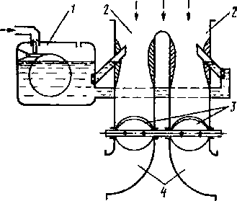

1— поплавковая камера; 2 — смесительные камеры; 3 — дроссельные заслонки; 4 — выпускные патрубки карбюратора

Рисунок 3 - Двухкамерный карбюратор с параллельным открытием дроссельных заслонок

Число камер в карбюраторах не ограничивается двумя, но определяется числом и расположением цилиндров двигателя. Так на двигателе БМВ 740 установлен карбюратор, имеющий 4 камеры, причем работающий как два двухкамерных карбюратора с последовательным открытием дроссельных заслонок. Использование многокамерных (двухкамерных) карбюраторов позволяет улучшить наполнение цилиндров двигателя горючей смесью, так как уменьшаются потери напора смеси во впускных трубопроводах. Это объясняется тем, что смесь движется постоянно в одном направлении. Особенно хорошие результаты дают такие карбюраторы в V-образных двигателях, где каждая камера карбюратора снабжает горючей смесью один ряд цилиндров.

Применение многокамерных карбюраторов обеспечивает увеличение мощности двигателя, снижение расхода топлива и токсичности отработавших газов. Это преимущество многокамерных карбюраторов наиболее полно проявляется у карбюраторов с последовательным открытием дроссельных заслонок.

# 3.3 Дозирующие устройства карбюратора и принцип их действия

**Главная дозирующая система (ГДС)** представляет собой смесеобразующее устройство простейшего карбюратора с дополнительными корректирующими приспособлениями. Оно обеспечивает исправление характеристики простейшего карбюратора до требуемой при работе двигателя на средних нагрузках. Для этого в состав главного дозирующего устройства включается система компенсации смеси. Эта система обеспечивает постепенное обеднение смеси при переходе от малых нагрузок к средним (компенсация смеси).

Работает главное дозирующее устройство с пневматическим торможением топлива (Рисунок 4) следующим образом. Топливо из поплавковой камеры 1 поступает через главный жиклер 5 в распылитель 4. Распылитель соединен эмульсионным каналом 3 с воздушным жиклером 2 компенсационной системы. Когда двигатель не работает, топливо в поплавковой камере, распылителе и эмульсионном канале находится на одинаковом уровне. При работе двигателя в диффузоре создается разрежение и топливо начинает вытекать из распылителя. При этом уровень его в эмульсионном канале понижается. По мере открытия дроссельной заслонки разрежение в диффузоре еще больше возрастает. Это вызывает полный расход топлива из эмульсионного канала и через воздушный жиклер 2 в трубку начинает поступать воздух. Вследствие этого уменьшается разрежение у главного жиклера, тормозится истечение топлива через распылитель и образуется эмульсия. В результате количество топлива в смеси уменьшается и смесь обедняется.

Конструктивное исполнение системы компенсации смеси в главном дозирующем устройстве может несколько отличаться по сравнению с описанной. Так, в некоторых карбюраторах эмульсионный канал 3 делают наклонным, а не вертикальным. Это несколько повышает эффективность пневматического торможения. Кроме того, эмульсионный канал 3 выполняют в виде трубки, расположенной в эмульсионном колодце, что повышает эмульсирование топлива.

Карбюраторы, выполненные по рассмотренной схеме главного дозирующего устройства, регулируют изменением проходных сечений главного и воздушного жиклеров. Увеличение проходного сечения воздушного жиклера способствует нарастанию коэффициента избытка воздуха, т. е. обеднению

смеси, увеличение проходного сечения главного жиклера вызывает обогащение смеси. Самый выгодный состав смеси для характерных режимов работы двигателя достигается совместными действиями главного дозирующего устройства и системы холостого хода карбюратора.

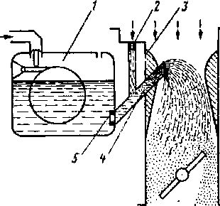

I — поплавковая камера; 2 — воздушный жиклер; 3— эмульсионный канал; 4- распылитель; 5 — главный жиклер

Рисунок 4 - Схема главного дозирующего устройства с пневматическим торможением топлива

Современные карбюраторы имеют в основном схожие дозирующие системы (Рисунок 5). Они содержат большой 7 и малый 2 диффузоры, размещенные в главном воздушном канале 3, главный топливный жиклер 8, сообщенный с поплавковой камерой 7 и эмульсионной трубкой 6 с отверстиями, размещенной в эмульсионном колодце 9, воздушный жиклер 5 и распылитель 4, выходящий в главный воздушный канал 3.

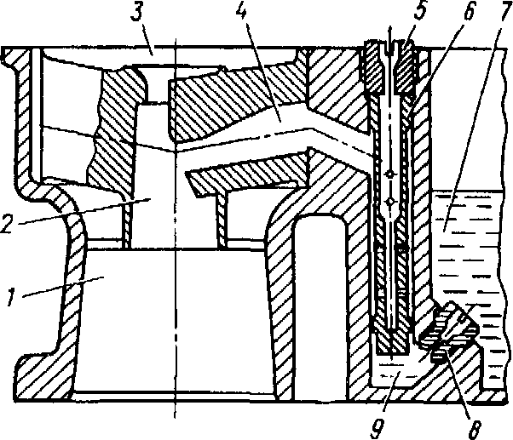

Рисунок 5 - Главная дозирующая система

Постоянный состав горючей смеси обеспечивается путем пневматического торможения топлива с помощью воздушного жиклера 5, расположенного в верхней части эмульсионной трубки 6. При открывании дроссельной заслонки воздух поступает не только через диффузоры 7 и 2, но и через воздушный жиклер 5 в эмульсионную трубку б и тем самым снижает разрежение у топливного жиклера 8. Чем выше разрежение в диффузоре карбюратора, тем больше проходит воздуха через жиклер 5 и тем больше тормозится истечение топлива из поплавковой камеры.

Система не имеет подвижных элементов, поэтому она обладает достаточной стабильностью в работе карбюратора.

Главная дозирующая система двухкамерных карбюраторов (Рисунок 6) содержит главные топливные жиклеры 7 и 13, заглушки 12, размещенные в нижней части поплавковой камеры 2 и сообщенные с эмульсионными колодцами, в которых концентрично с зазором установлены эмульсионные трубки 3 и 7. Трубки представляют собой полые закрытые снизу цилиндры, имеющие радиальные отверстия на различной высоте. Главные воздушные жиклеры 4 и 6 устанавливают преимущественно над эмульсионными трубками. Распылители выполнены в малых диффузорах 5 и снабжены каналами подвода горючей смеси. Дроссельные заслонки 14 и 15 соответственно первичной и вторичной камер кинематически связаны между собой таким образом, что вторая камера вступает в работу после открывания первой заслонки на 2/3 ее хода.

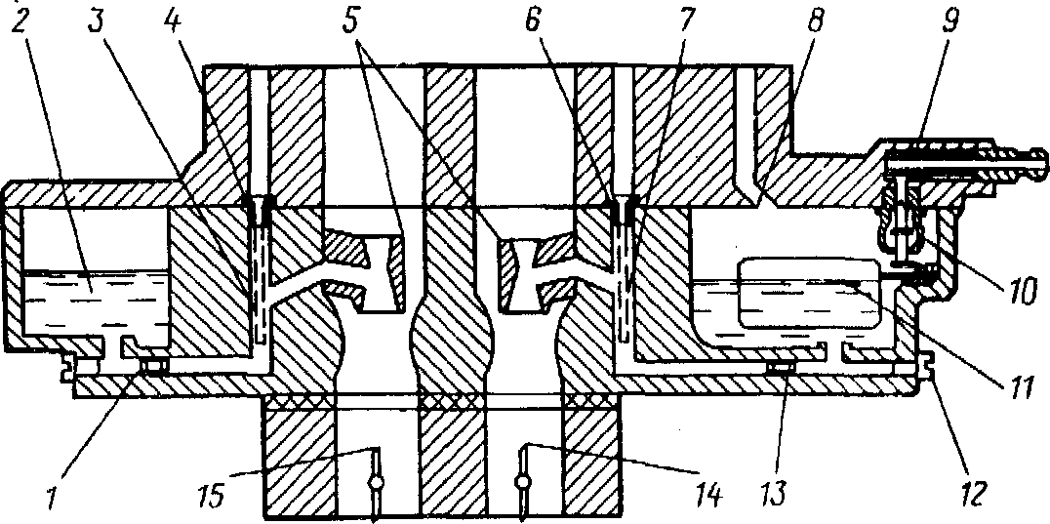При небольшом открывании дроссельных заслонок разрежение в диффузорах невелико, поэтому оно не обеспечивает повышения уровня топлива в колодцах, а, следовательно, и его подачу к распылителю. Топливо через фильтр 9 и топливный клапан 10, кинематически связанный с поплавком 11, поступает в поплавковую камеру, сообщенную через балансировочную трубку (канал) 8 с входным патрубком карбюратора. В дальнейшем топливо из поплавковой камеры через жиклеры 1 и 13 поступает в эмульсионные колодцы, где смешивается с воздухом, и через распылители поступает в малые диффузоры карбюратора. Главная дозирующая система имеет широкие возможности для обогащения горючей смеси. Однако в ряде случаев на режимах больших нагрузок она не обеспечивает необходимый состав горючей смеси. С этой целью применяют дополнительные устройства.

Рисунок 6 - Главная дозирующая система двухкамерных карбюраторов

При работе ГДС воздух через главный воздушный жиклер 7 поступает в эмульсионные трубки, размещенные в эмульсионном колодце.

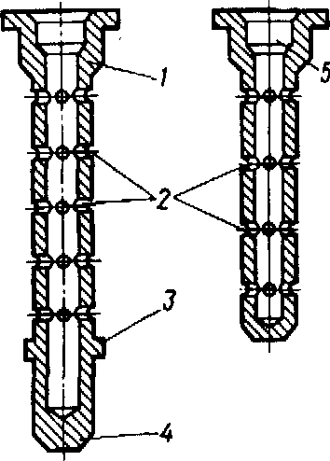

Рисунок 7 - Эмульсионная трубка

Эмульсионная трубка (Рисунок 7) содержит корпус 4 с выходными отверстиями 2 и центральным каналом 5, посадочный 1 и уплотнительный 3 буртики. Короткая эмульсионная трубка, размещенная в колодце вторичной камеры, содержит четыре ряда отверстий, а длинная (в первичной) — пять.

Система холостого хода (СХХ) обеспечивает работу двигателя без нагрузки на холостом ходу, например, при остановке автомобиля. Чтобы перевести двигатель на холостой ход, дроссельную заслонку закрывают и этим уменьшают количество горючей смеси, кото рая поступает в цилиндры. При этом разрежение в диффузоре и устья распылителя падает, что приводит к прекращению работы главного дозирующего устройства.

На рисунке 8 приведена схема системы холостого хода, в которую топливо поступает из главного жиклера 11. При малой частоте вращения коленчатого вала дроссельная заслонка закрыта и за ней образуется большое разрежение. Под действием этого разрежения топливо проходит через главный жиклер 11 в горизонтальный канал 10 и через топливный жиклер 3 холостого хода попадает в эмульсионный канал 4. В начале эмульсионного канала установлен воздушный жиклер 2 холостого хода, через который подается воздух в систему холостого хода. Воздух, пройдя через жиклер 2, смешивается с топливом и образует эмульсию, которая по эмульсионному каналу подводится к отверстиям 5 и 7 в стенке смесительной камеры.

Точное расположение отверстий относительно дроссельной заслонки играет важную роль в образовании горючей смеси. При полностью закрытой дроссельной заслонке отверстие 7 находится несколько ниже, а отверстие 5 несколько выше ее края. Поэтому при работе двигателя на холостом ходу эмульсия будет поступать в зону наибольшего разрежения, т. е. под дроссельную заслонку и через отверстие 7. Через отверстие 5 в эмульсионный канал примешивается воздух, уменьшающий разрежение в системе холостого хода.

Как только дроссельную заслонку приоткрывают, через отверстие 5 эмульсия начинает поступать в смесительную камеру, тем самым не допускается переобеднение смеси в первые моменты открытия дроссельной заслонки и обеспечивается плавный перевод работы двигателя с малой частоты вращения коленчатого вала при холостом ходе на режим средних нагрузок.

Количество эмульсии, поступающей под дроссельную заслонку, регулируют винтом 6, установленным в канале 4. При завертывании винта его конус уменьшает проходное сечение отверстия 7, изменяя состав смеси. Регулировочный винт 6 обычно называют винтом качества смеси. Количество поступающей в цилиндры горючей смеси регулируют также винтом 9, при вращении которого изменяется положение дроссельной заслонки 8. Регулировочный винт 9 называют винтом количества смеси.

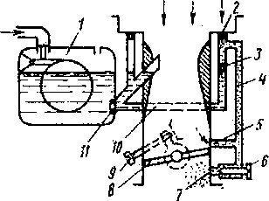

1 — поплавковая камера; 2 — воздушный жиклер холостого хода; 3 — топливный жиклер холостого хода, 4 — эмульсионный канал; 5 — верхнее отверстие в стенке смесительной камеры; 6 — винт регулировки качества смеси; 7 — нижнее отверстие в стенке смесительной камеры; 8 — дроссельная заслонка; 9 — винт регулировки количества смеси; 10 — горизонтальный канал системы холостого хода; 11 — главный жиклер.

Рисунок 8 - Схема системы холостого хода

Система XX предназначена для приготовления и подачи горючей смеси при работе двигателя на режимах полностью закрытой или приоткрытой дроссельной заслонки. Система XX выполнена только в первичной камере и снабжена элементами ограничения содержания вредных веществ в ОГ (Рисунок 9).

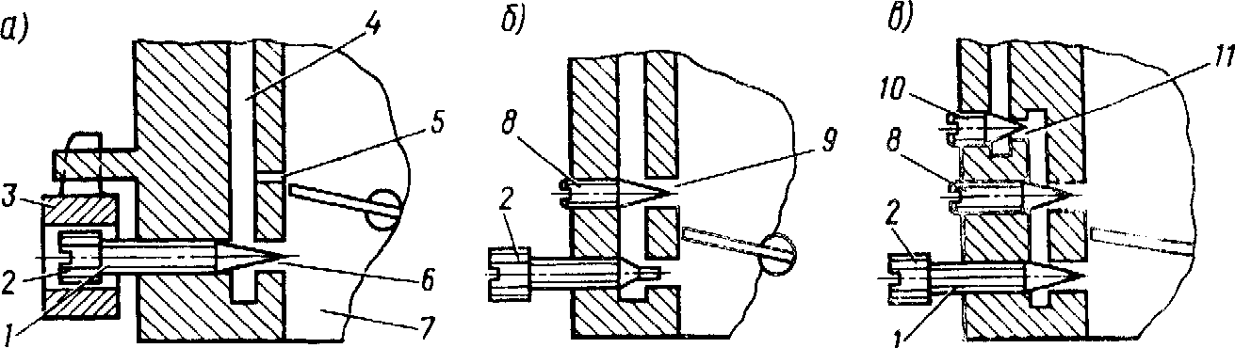Система XX на рис. 10, а содержит вертикальный эмульсионный канал 4, регулировочный винт 1 качества, канал 5 переходной системы, выходящий в задроссельное пространство 7. Переходная система выполнена в виде нескольких последовательно соединенных отверстий или в виде прямоугольной щели.

Рисунок 9 - Схема размещения регулировочных винтов карбюратора

Традиционный винт 1 качества снабжен головкой 2 со шлицем, на которую напрессован упор 3, и конусом, размещенным в регулировочном отверстии 6. Диапазон регулирования состава смеси винтом качества 1 чрезмерно высок: от смеси переобедненной, вызывающей неустойчивую работу двигателя, и характеризующейся повышенным содержанием СН в ОГ, до переобогащенной, при которой содержание СО в ОГ может достигать 9 % и более. Конструкция карбюратора не исключает возможности самопроизвольного или случайного изменения положения винта качества 1, на головку которого напрессовывают упор, фиксирующий головку 2.

Для сужения возможного диапазона изменения состава горючей смеси винтом качества вводят дополнительные дросселирующие винты (например, карбюраторы типа "Солекс"). Винт 8 (Рисунок 10, б) с регулировочным отверстием 9 обеспечивает предельное обеднение горючей смеси карбюраторов при полностью ввернутом винте качества. В выходном отверстии находится регулировочный винт 8 (Рисунок 9, в) токсичности для обеспечения регулировки содержания СО в ОГ при наличии сответствующего оборудования. После этой регулировки у карбюраторов винтом качества 7 устанавливается максимально возможное обеднение смеси. Эти смеси далее обедняются винтом 8 до заданной величины. Винт 10 заводской подстройки с регулировочным отверстием 11 предназначен для компенсации технологических погрешностей при изготовлении дозирующих отверстий.

Система XX на рисунке 9, б ограничивается зазором между цилиндрической частью винта 9 качества и стенкой смесительной камеры.

Современные карбюраторы, кроме винта качества 1 (Рисунок9, а и в), содержат винт упора, обеспечивающий приоткрывание дроссельной заслонки и регулирование количества смеси на холостом ходу и тем самым устанавливающий величину минимальной частоты вращения коленчатого вала.

При регулировке СХХ с помощью упорного винта содержание СО в ОГ также несколько уменьшится, хотя и существенно меньше по сравнению с винтом качества, так как состав горючей смеси зависит от положения кромки дроссельной заслонки относительно переходных отверстий 5 (Рисунок 9, a).

Карбюраторы с дополнительной СХХ исключают такой недостаток. В таких карбюраторах на предприятии-изготовителе винтом упора устанавливают заданное положение дроссельной заслонки относительно переходных отверстий, а винтом качества — требуемый состав горючей смеси.

Регулирование частоты вращения коленчатого вала на режимах XX двигателя с таким карбюратором осуществляют путем изменения количества горючей смеси постоянного состава.

Регулировка СХХ оказывает заметное влияние на токсичность ОГ при работе двигателя практически на любых режимах, встречающихся в городских условиях. Вывертывание винта качества сопровождается увеличением расхода топлива и повышенным содержанием СО в ОГ.

Винт вывертывают на один оборот при неработающем двигателе с последующим медленным его ввертыванием, пока снижение частоты вращения коленчатого вала не достигнет максимума. При дальнейшем ввертывании винта еще на 1/8 оборота частота вращения уменьшается на 20—30 мин -1.

Содержание СО в ОГ для различных экземпляров составляет 2— 4 %. Дальнейшее ввертывание винта качества, хотя и сопровождается дополнительным уменьшением содержания СО в ОГ, нежелательно, так как это приведет к неустойчивой работе двигателя и к увеличению содержания СО в ОГ.

Неустойчивая работа двигателя при регулировке карбюратора связана не только с переобогащением горючей смеси, но и с различными неисправностями или неправильной регулировкой приборов системы зажигания.

Поэтому регулировку карбюратора на обороты XX двигателя следует проводить после устранения неисправности и правильной регулировки приборов системы зажигания, а также установления правильных тепловых зазоров в приводе клапанов. Кроме того, регулировку следует проводить при полностью прогретом двигателе, так как по мере последующего после регулировки прогрева двигателя частота вращения увеличивается по сравнению с ранее установленной.

Винт характеризует предельное обеднение горючей смеси. В карбюраторах применяют две типовые схемы СХХ. Первая схема представляет собой традиционную СХХ с задроссельным, а вторая — до-дроссельным смесеобразованием, представляющим собой АСХХ.

Для питания двигателя горючей смесью в случае прикрытой дроссельной заслонки в современных карбюраторах предусмотрена СХХ. Различают два вида СХХ: с задроссельным смесеобразованием и автономную.

Система холостого хода с задроссельным смесеобразованием (Рисунок 10) содержит топливный жиклер 4, сообщенный через канал 6 с топливным жиклером 7 главной дозирующей системы (ГДС), воздушный жиклер 5 и эмульсионный канал 2 с размещенными в нем подстроечным винтом 3 и винтом 7 регулировки качества (состава) горючей смеси.

Подстроечный винт 3 (получил распространение в карбюраторах семейства ДААЗ) предназначен для уменьшения разброса характеристик холостого хода карбюратора в условиях массового производства. Он позволяет компенсировать производственные неточности расположения переходных отверстий 11 по высоте относительно верхней кромки дроссельной заслонки. С помощью винта 3 регулируют подачу воздуха из диффузорного пространства в эмульсионный канал 2. Такую операцию выполняют при настройкебкарбюратора на заводе-изготовителе. В дальнейшем винт 3 пломбируют и вскрывать его нельзя, так как на регулировку СХХ в эксплуатации он не влияет.

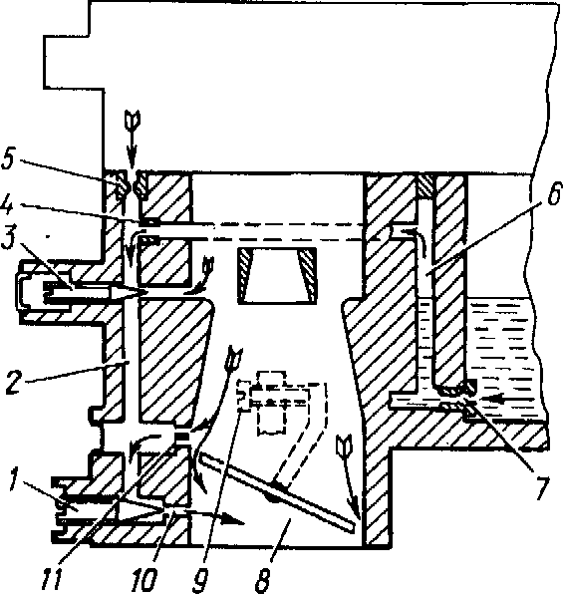

Рисунок 10 - Система холостого хода с задроссельным смесеобразованием

Количество горючей смеси, подаваемой в двигатель, регулируют с помощью регулировочного (упорного) винта 9, размещенного на корпусе карбюратора. Наличие средств регулирования состава и количества горючей смеси обусловлено тем, что различные двигатели имеют неодинаковые механические потери, на преодоление которых затрачивается и различное количество топлива на режимах холостого хода.

При работе двигателя на режимах XX дроссельная заслонка полностью прикрыта, и разрежение из задроссельного пространства 8 через выходное отверстие 10 и каналы передается к топливному жиклеру 7 дозирующей системы. Под действием этого разрежения топливо через жиклер 7, канал 6 и топливный жиклер 4 холостого хода поступает в эмульсионный канал 2 и через выходное отверстие 10 в задроссельное пространство. Скорость движения воздуха в задроссельном пространстве невысокая, поэтому топливо здесь распыляется неэффективно и, следовательно, возможно неравномерное его распределение по цилиндрам двигателя. Это требует обогащения горючей смеси, сопровождающегося неизбежным увеличением содержания СО и СmНn в ОГ.

Ужесточение экологических требований привело к созданию элементов, препятствующих неквалифицированному вмешательству в работу СХХ. В карбюраторах производства ДААЗ для этой цели на винт 7 качества смеси устанавливают пластмассовую ограничительную втулку, которая позволяет вращать винт только в пределах одного оборота, а на карбюраторах производства "ПеКАР" в эмульсионные каналы СХХ устанавливают винты токсичности.

Приведенная принципиальная схема СХХ является наиболее распространенной и реализована в современных карбюраторах производства ДААЗ и ОАО "ПеКАР".

Карбюраторы, имеющие главное дозирующее устройство с компенсацией смеси и систему холостого хода, обеспечивают экономичную и надежную работу двигателя на малых и средних нагрузках. Однако, чтобы обеспечить все режимы работы двигателя, карбюратор должен иметь обогатительные устройства. Такими устройствами в современных карбюраторах являются экономайзер, эконостат, ускорительный насос и пусковое обогатительное устройство.

# 3.4 Экономайзер мощностных режимов

**Экономайзер** служит для обогащения горючей смеси при полной нагрузке двигателя или при плавном разгоне. Чаще всего экономайзер работает совместно с главной дозирующей системой, увеличивая поступление топлива для смесеобразования. Дополнительное топливо подается в распылитель главного жиклера через специальный клапан с механическим или пневматическим приводом.

Экономайзер карбюраторов ДААЗ-2108, -21081 для двигателей автомобилей ВАЗ-2108, -2109 и ЗАЗ-1102 (Рисунок 11) представляет собой отдельную дозирующую систему, подключенную параллельно ГТЖ первичной камеры непосредственно к поплавковой камере 8 через клапан 5 с запорным элементом (шариком) и каналом 6. Основным узлом экономайзера рабочих режимов является мембрана 4 с толкателем, взаимодействующая с шариковым клапаном. Мембрана 4 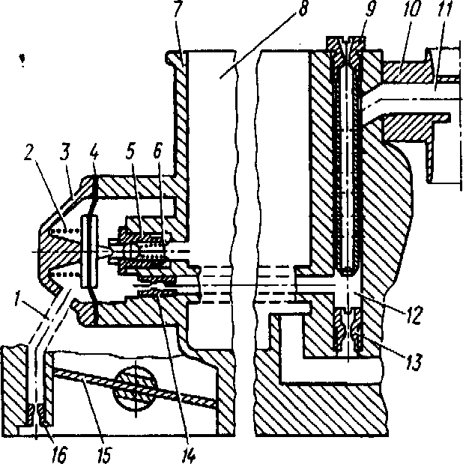нагружена пружиной 2.

Рисунок 11 - Экономайзер мощностных режимов карбюраторов ВАЗ-2108 и –21081

Надмембранная полость 3 сообщена с задроссельным пространством при помощи канала 1, заканчивающегося демпфирующим жиклером 76, предназначенным для сглаживания пульсаций разрежения и размещенным в выемке выходящей к стенке первичной камеры у края привалочного фланца.

Подмембранная полость, выполненная в корпусе 7 карбюратора, через топливный жиклер 14 подключена к главной дозирующей системе, содержащей топливный жиклер 13, эмульсионный колодец 12 с трубкой, воздушный жиклер 9 и распылитель 11 в малом диффузоре 10.

При больших открытиях дроссельной заслонки 15 под действием пружины мембрана 4 с толкателем воздействует на шарик и открывает доступ топлива через канал 6 в подмембранную полость, а затем и в эмульсионный колодец 12.

Запорный элемент (шарик) при работающем двигателе с закрытой дроссельной заслонкой удерживается в закрытом положении под действием пружины. В этом случае разрежение из задроссельного пространства не передается по каналу в надмембранную полость.

На режимах XX и малых нагрузок разрежение над мембраной 11 достаточно велико, что обеспечивает преодоление усилия надмембранной пружины и удаление толкателя от запорного шарикового клапана. При полной нагрузке разрежение в надмембранной полости не обеспечивает удержание мембраны. Запорный элемент под действием пружины мембраны через толкатель открывает запорный клапан. Пружина перемещает мембрану 4. Топливо из поплавковой камеры поступает по каналу и через открытый канал заполняет подмембранную полость. Затем под действием разрежения топливо через жиклер экономайзера поступает в эмульсионный колодец параллельно топливному потоку, проходящему через ГТЖ, к распылителю и в главный воздушный канал, обогащая горючую смесь.

Порог срабатывания клапана выбирают таким образом, чтобы его открытие происходило при достижении более низких величин разрежений за дросселем. Топливный клапан экономайзера начинает открываться, когда дроссельная заслонка второй камеры и разрежение составляют примерно 16,0 кПа (120 мм рт. ст.). Расход топлива через экономайзер 0,6—0,8 кг/ч. В экономайзере применяют топливный жиклер с маркировкой 40 и демпфирующий жиклер 16 с маркировкой 30.

Экономайзер с пневматическим приводом реализован преимущественно в карбюраторах производства ДААЗ. Применение экономайзера сопровождается ступенчатым протеканием нагрузочной характеристики. Применение экономайзера с механическим или пневматическим приводом сопровождается ступенчатым протеканием нагрузочной характеристики, что ведет к повышенному расходу топлива и ВВ.

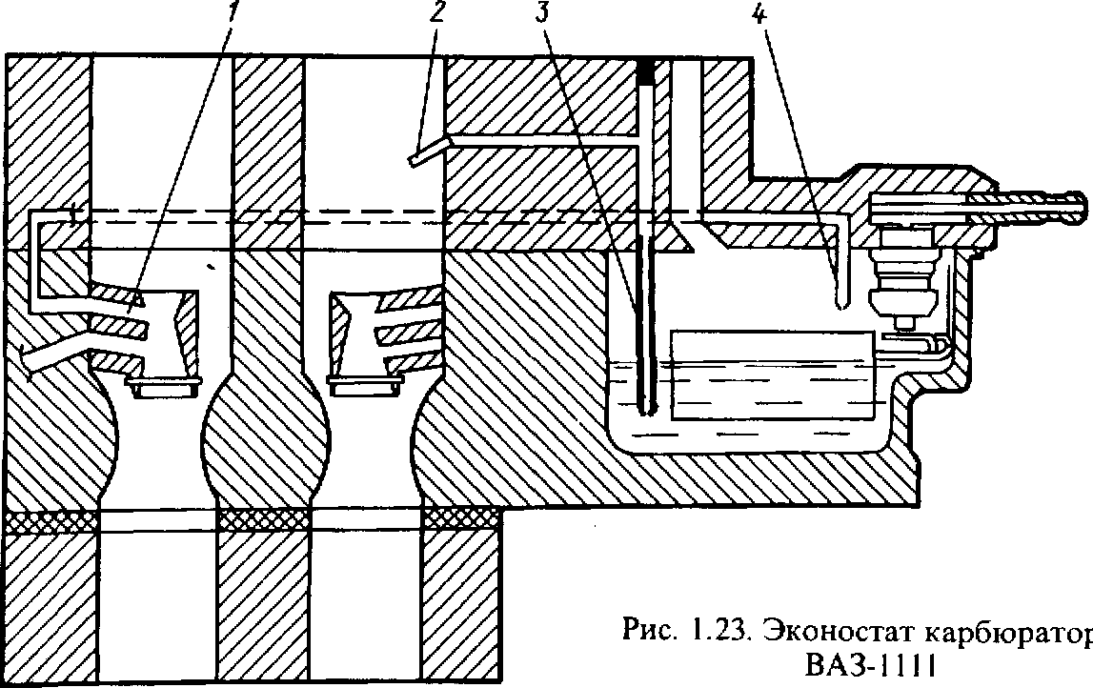В некоторых конструкциях, например в карбюраторе ДААЗ-1111-1107010 автомобиля ВАЗ-1111 "Ока", применяют одновременно эконостат с пневматическим приводом и инерционный экономайзер (Рисунок 12).

Рисунок 12 - Эконостат карбюратора ВАЗ-1111

Устройство содержит трубку 3, сообщенную с поплавковой камерой ниже уровня топлива, и распылитель эконостата 2, размещенный перед малым диффузором вторичной камеры. Эконостат обогащает горючую смесь второй камеры на режимах, близких к максимальным, при полностью открытых дроссельных заслонках.

Инерционный экономайзер содержит трубку 4, размещенную в поплавковой камере над уровнем топлива, и распылитель 7 с косым срезом, размещенный в малом диффузоре. Распылитель выполнен в виде прямоугольной щели высотой 4,0 и 5,25 мм и шириной 2,4 мм соответственно в первой и второй камерах карбюратора. Площади прямоугольных щелей эквивалентны площади круга диаметром 3,5 и 4,0 мм, которые приняты в качестве маркировки распылителей 3,5 и 4,0.

# 3.5 Эконостат

Эконостат обеспечивает необходимое обогащение горючей смеси при повышенной частоте вращения коленчатого вала при полностью открытых дроссельных заслонках. Конструктивно эконостат представляет собой вертикальный топливный канал, начинающийся над уровнем топлива в поплавковой камере и поднимающийся практически на максимально возможную высоту в пределах габаритов карбюратора. В отечественных карбюраторах различают два типа эконостатов.

Эконостат производства ОАО "ПеКАР" (Рисунок 13) содержит вертикальный топливный канал 1 и распылитель в виде трубки со срезом 2, выходящий в главный воздушный канал карбюратора над малым диффузором.

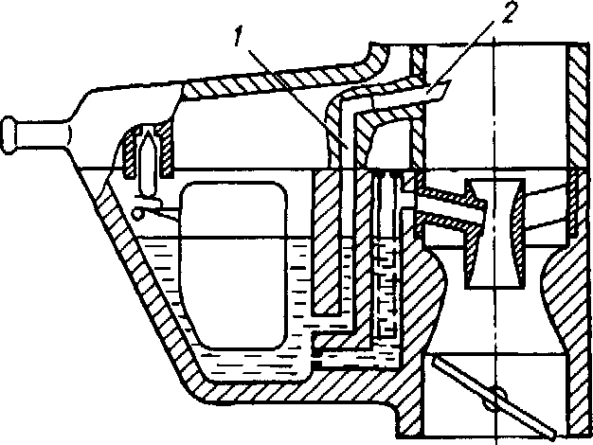

Рисунок 13 - Схема эконостата карбюратора ОАО "ПеКАР"

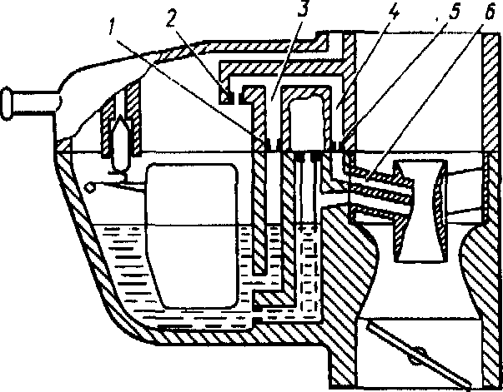В эконостатах производства ДААЗ (Рисунок 14) распылитель 6 размещен в корпусе малого диффузора над распылителем главной дозирующей системы. Эконостат содержит топливный канал 3 с топливным жиклером 7, эмульсионный канал 4 с воздушным 2 и эмульсионным 5 жиклерами.

Рисунок 14 - Схема эконостата карбюратора ДААЗ

Принцип действия эконостатов обеих конструкций одинаков. По мере увеличения расхода воздуха (увеличивается разрежение в диффузорах) происходит увеличение столба топлива в вертикальном топливном канале. После заполнения топливом этого канала дальнейшее увеличение расхода воздуха приводит к пропорциональному возрастанию расхода топлива через распылитель.

Наибольшее распространение в конструкциях карбюраторов автомобилей семейства ВАЗ получил эконостат, конструктивно совмещенный с ГДС (Рисунок 15). Он содержит топливный 8, воздушный 7 и эмульсионный 5 жиклеры, канал б и эмульсионный канал 4 распылителя 1, выходящего в малый 2 и большой 1 диффузоры. Воздушный жиклер 7 размещен над уровнем топлива в поплавковой камере 14, подача топлива в которую осуществляется через штуцер 11, топливный фильтр 10, топливный клапан 9 с иглой 12. Необходимый уровень топлива поддерживается с помощью поплавка 13. По мере открытия дросселя 18 под действием разрежения топливо через топливный жиклер 15 ГДС поступает в эмульсионный колодец 16, эмульсионную трубку 17 и распылитель 3 в главный воздушный канал.

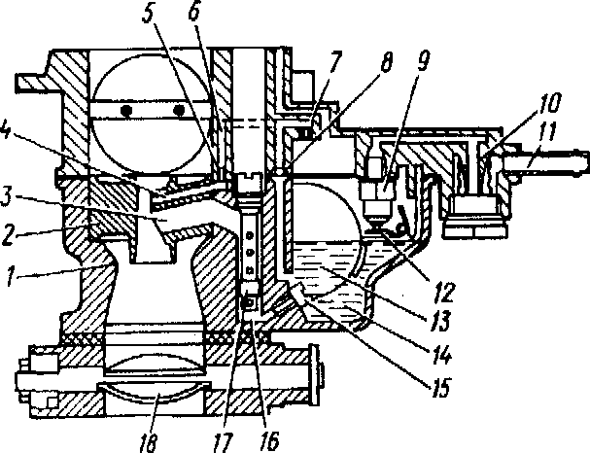Разрежение в эмульсионном канале 4 уменьшается за счет поступления воздуха через воздушный жиклер 7. Поэтому вступление в работу эконостата происходит при больших расходах воздуха через главный воздушный канал карбюратора. Отсутствие в эко-ностате подвижных элементов обеспечивает надежную и стабильную его работу.

Рисунок 15 - Схема эконостата, совмещенного с ГДС

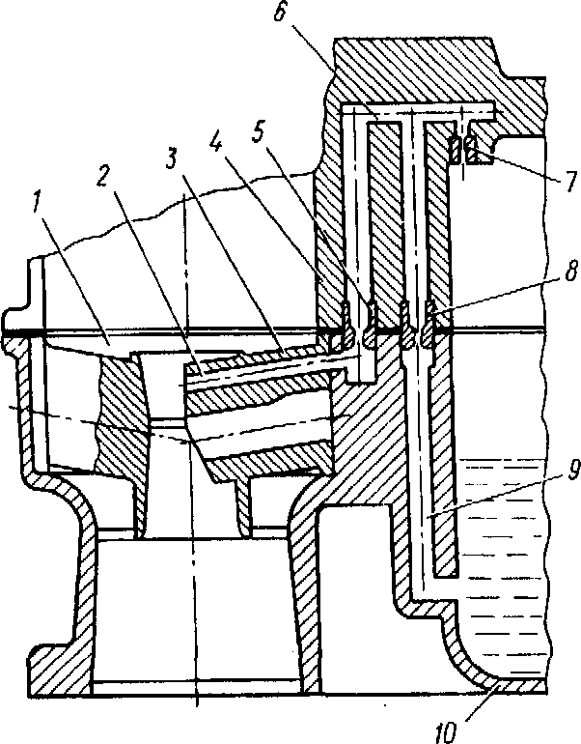Система эконостата карбюратора ВАЗ-2105, -2108 (Рисунок 16) содержит топливный жиклер 8, сообщенный через топливный канал 9 с поплавковой камерой 10, воздушный жиклер 7, размещенный в крышке 4 поплавковой камеры и сообщенный через канал б с эмульсионным жиклером 5, и распылитель 3 с каналом 2, выходящим в главный воздушный канал 1.

Рисунок 16 - Схема эконостата карбюратора ВАЗ-2105 и-2108

Под действием разрежения топливо из поплавковой камеры через топливный канал 9, топливный жиклер 8 перетекает в канал 6, где смешивается с воздухом, поступающим через воздушный жиклер 7, проходит через эмульсионный жиклер 5 и эмульсионный канал 2 в главный воздушный канал. Эконостат не может обеспечить быстрый переход на обогащенную горючую смесь при полном открывании дросселя. Для этой цели применяют специальную дозирующую систему, получившую название экономайзера.

# 3.6 Ускорительный насос

Ускорительный насос служит для обогащения смеси при резком открытии дроссельной заслонки и увеличении нагрузки на двигатель. Ускорительные насосы имеют механический или вакуумный, привод.

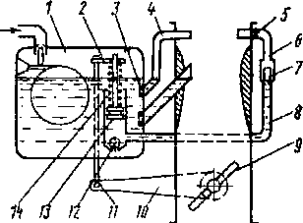На рисунке 17 приведена схема ускорительного насоса с механическим приводом. При закрытой дроссельной заслонке 9 поршень 13 ускорительного насоса через жесткую связь устанавливается в верхнее положение. Топливо через шариковый обратный клапан 12 заполняет цилиндр насоса. Нагнетательный клапан 7 в этом положении под действием собственной силы тяжести закрывает седло, перекрывая тем самым доступ воздуха через распылитель 6 насоса в поплавковую камеру 1.

1 – поплавковая камера; 2 – планка привода ускорительного насоса; 3 – жиклер эконостата; 4

– распылитель эконостата; 5 – жиклер ускорительного насоса; 6 – распылитель ускорительного насоса; 7 – нагнетательный клапан; 8 – топливный канал; 9 - дроссельная заслонка; 10 – рычаг дроссельной заслонки; 11 – шток привода ускорительного насоса; 12 – обратный клапан; 13 – поршень ускорительного насоса; 14 – пружина поршня.

Рисунок 17 - Схема эконостата и ускорительного насоса

При резком открытии дроссельной заслонки рычаг 10 дроссельной заслонки через шток 11 и планку 2 воздействует на пружину 14, которая сжимается, и поршень 13 под действием ее силы движется вниз. При этом в цилиндре насоса под поршнем создается давление, в результате чего закрывается обратный клапан. Вследствие этого топливо перетекает по каналу 8 и открывает нагнетательный клапан 7, затем через жиклер 5 впрыскивается в смесительную камеру карбюратора и смесь обогащается.

В рассмотренной конструкции ускорительного насоса привод выполняют так, чтобы в начальные моменты открытия дроссельной заслонки ход поршня был больше, чем в середине открытия. Это делается для компенсации обеднения смеси в начальный период. Кроме того, в большинстве насосов усилие от планки 2 на поршень насоса передается не непосредственно, а через пружину. Этим увеличивается время впрыска топлива (затяжной впрыск), и предохраняются детали привода от поломки, так как из-за малого диаметра жиклера 5, при очень резком нажатии на педаль управления дроссельной заслонкой противодавление в цилиндре насоса может возрасти до такой величины, что тяги могут погнуться. В некоторых конструкциях ускорительных насосов предусмотрена перестановка закрепления штока 11 на меньшее плечо действия. Этим обеспечивается сезонная регулировка производительности насоса. Летом устанавливают меньшую производительность, зимой — большую. С этой целью на конце рычага 10 делают не одно, а два или три отверстия для закрепления штока 11. Чем ближе это отверстие к оси дроссельной заслонки, тем меньше ход поршня и производительность насоса.

При резком открывании дроссельных заслонок происходит обеднение горючей смеси, обусловленное различной плотностью топлива и воздуха, а, следовательно, и скоростью поступления их в цилиндры двигателя. Ускорительный насос предназначен для увеличения подачи топлива в зону диффузора карбюратора и обеспечивает обогащение горючей смеси. Его относят к числу наиболее важных обогатительных систем.

Конструктивно насос может быть выполнен плунжерным или диафрагменным (рис. 26). Он имеет полости изменяемого объема с определенным запасом в них топлива. Способ изменения объема полости определяет конструктивные особенности насоса.

**3.7 Устройство современных карбюраторов**

Карбюраторы автомобилей ВАЗ-2105 и ВАЗ-2107 (Рисунок 18) двухкамерные, двухдиффузорные с падающим потоком горючей смеси, сбалансированной поплавковой камерой, последовательным открытием дроссельных заслонок, пневмоприводом дроссельной заслонки вторичной камеры, закрытой регулируемой системой вентиляции картера, диафрагменным УН, полуавтоматическим пусковым устройством с пневмокорректором, патрубком отбора разрежения для вакуум-корректора прерывателя- распределителя, латунным поплавком и поплавковым механизмом с верхним подводом топлива. Карбюратор состоит из крышки 2, корпуса 29 дроссельных заслонок 26 и 28 и корпуса 27 поплавковой камеры, автоматического пускового устройства 36 и пневмопривода 35 дроссельной заслонки вторичной камеры.

В корпусе 27 поплавковой камеры размещен главный топливный жиклер 22 первичной камеры, сообщенный с распылителем малого диффузора через эмульсионную трубку с главным воздушным жиклером 14 первичной камеры. В главном воздушном канале первичной камеры размещена воздушная заслонка 13, кинематически связанная с пусковым устройством 36, сообщенным через канал с жиклером 15 с задроссельным пространством, дроссельная заслонка 26, малый диффузор с нагнетательным клапаном 11 и распылителем 12 УН, а также топливный жиклер 31 ГДС вторичной камеры.

Насос 12 содержит рычаг 34 привода с вращающимся роликом, впускной и перепускной клапаны 33 и 32 соответственно и винт 1 регулировки хода впускного клапана 33 УН.

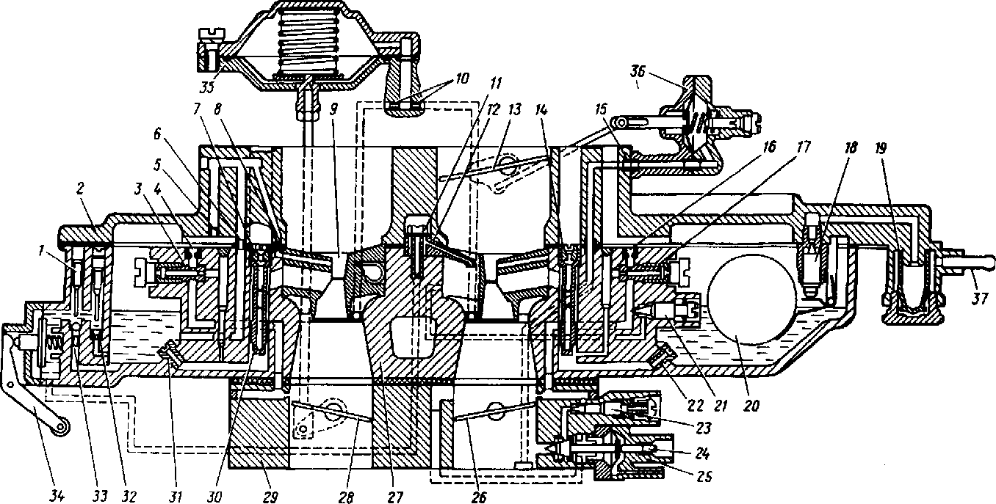

Рисунок 18 - Карбюратор ДААЗ-2105

В главном воздушном канале вторичной камеры размещен малый диффузор 9 с эмульсионным жиклером 8 эконостата, главным воздушным жиклером 7, топливный жиклер 6 эконостата, воздушный жиклер 5 эконостата, топливный 3 и воздушный 4 жиклеры переходной системы первичной камеры.

К корпусу на кронштейнах двумя винтами крепится мембранный блок пневмопривода 35 дроссельной заслонки вторичной камеры. Наддиафрагменная полость через жиклеры 10 сообщена с главными воздушными каналами первичной и вторичной камер.

В поплавковой камере размещены штуцер 37 подвода топлива, топливный фильтр 19, клапан 18 подачи топлива, поплавок 20, главный топливный жиклер 31 вторичной камеры и эмульсионная трубка 30.

Система холостого хода содержит топливный и воздушный жиклеры 17 и 16 соответственно, винт 21 заводской подстройки, регулировочный винт 23 состава горючей смеси и регулировочный винт 24 количества горючей смеси, размещенный в бобышке 25 и выполняющий функции запорного элемента ЭПХХ.

Карбюратор автомобиля ВАЗ-2108 (Рисунок 19) "Солекс" в нескольких модификациях и предназначен для автомобилей ВАЗ-2108, -2109 и ЗАЗ-1102. Карбюратор двухкамерный, двухдиффузорный, с падающим потоком, сбалансированной поплавковой камерой, последовательным открытием дроссельных заслонок, закрытой системой вентиляции картера, диафрагменным УН, эконостатом, системой подогрева системы холостого хода, полуавтоматическим пусковым устройством с пневмокорректором, с патрубком отбора разрежения для вакуум-корректора прерывателя- распределителя, поплавковым механизмом с верхним игольчатым клапаном и ЭПХХ.

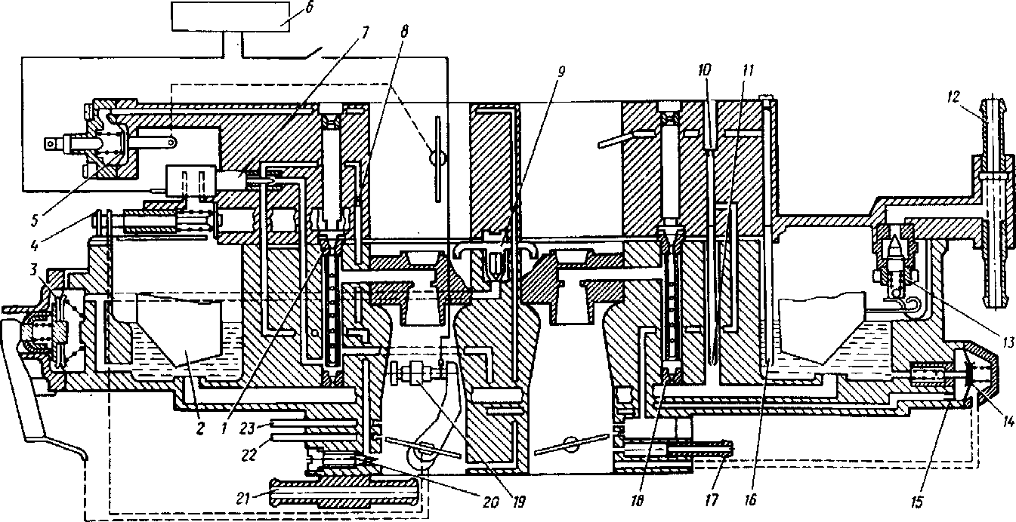

Рисунок 19 - Карбюратор ДААЗ-2108

В первичной камере размещена дроссельная заслонка с винтом 19 регулировки количества горючей смеси, малый диффузор с распылителем главной дозирующей системы, воздушный жиклер 1 главной дозирующей системы, воздушный жиклер 8 системы холостого хода, винт 20 качества горючей смеси, трубка 22 отвода вакуума к вакуумкорректору распределителя зажигания и трубка 23 отбора управляющего вакуума к антитоксичным устройствам.

Поплавковая камера снабжена поплавком 2 и сообщена через каналы с УН 3 и клапаном 4 разбалансировки, сообщенным с ЭМК 7 СХХ. Поплавковая камера содержит штуцер 12 подачи и перепуска топлива и клапан 13 подачи топлива.

Пневмоэкономайзер 14 мощностных режимов выполнен в виде пневмоклапана, связанного с задроссельным пространством и с трубкой 23 антитоксичного устройства через жиклер 15.

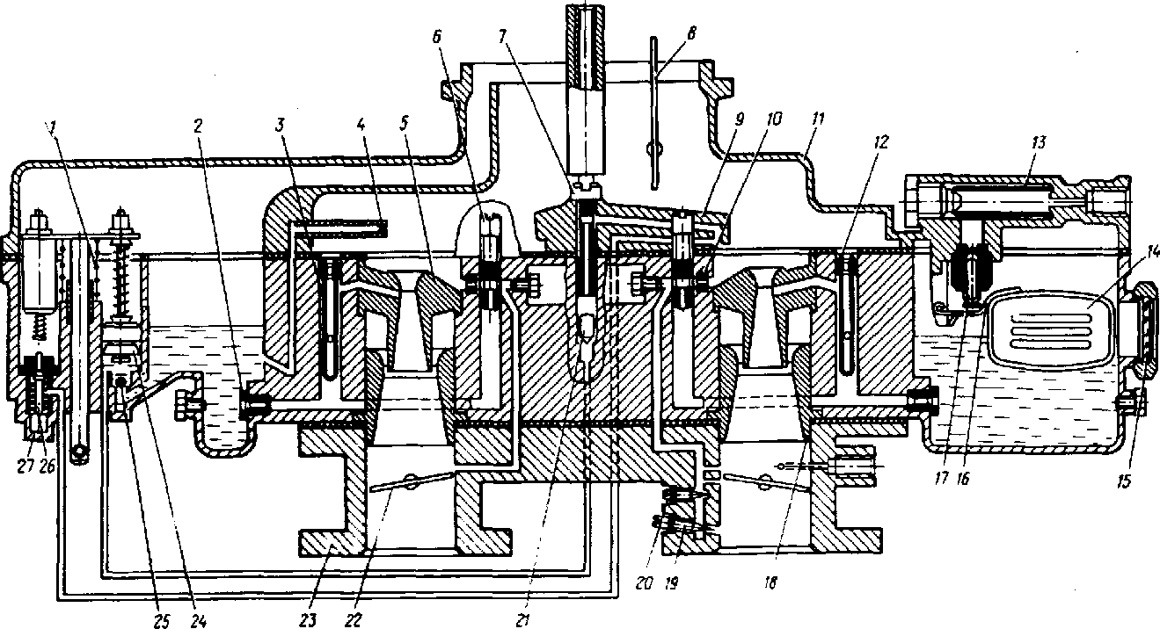Карбюратор К-126Н (Рисунок 20) — двухкамерный, двухдиффузорный, с падающим потоком, сбалансированной поплавковой камерой, последовательным включением камер, механическим приводом вторичной камеры, СХХ в первичной камере и переходной во вторичной, УН поршневого типа, поплавковым механизмом с верхним подводом топлива, пусковым поплавком. Карбюраторы устанавливали на автомобилях "Москвич" до 1985 г., и они находятся в эксплуатации в большей своей части до настоящего времени.

Рисунок 20 - Карбюратор К-126Н

Карбюратор имеет две смесительные камеры с последовательным открыванием дроссельных заслонок. Такая конструкция обеспечивает лучшие показатели. При этом первичная камера работает на частичных нагрузках (характерных для реальных условий эксплуатации), а вторичная — при полной нагрузке (при разгоне, преодолении подъема, езде с максимальной скоростью).

Корпус состоит из трех частей: крышки 11, поплавковой 27 и смесительной 23 камер.

В крышке 11 размещена воздушная заслонка 8, снабженная телескопическим механизмом, обеспечивающим эффективный пуск и прогрев двигателя, топливный штуцер с фильтром 13, распылители 4 эконостата 9 экономайзера и УН.

Поддержание постоянного уровня топлива в поплавковой камере обеспечивается с помощью поплавка 14, топливного клапана 16 с иглой 17. Смотровое окно 15 позволяет контролировать уровень топлива в поплавковой камере без разборки карбюратора.

Приготовление горючей смеси на различных режимах обеспечивается ГДС, СХХ, переходной системой, эконостатом, экономайзером и УН.

Главная дозирующая система выполнена в каждой камере карбюратора. Она включает главный топливный жиклер 2, эмульсионную трубку 3 с отверстиями, главный воздушный жиклер 12, малый 5 и большой 18 диффузоры, размещенные в главном воздушном канале, и дроссельную заслонку 22.

Экономайзер предназначен для обеспечения состава горючей смеси при большом открывании дроссельных заслонок и размещен в первичной камере. Он содержит клапан 26, канал подачи топлива и распылитель 9, выходящий в главный воздушный канал первичной камеры. Привод 1 экономайзера конструктивно объединен с ускорительным насосом, обеспечивающим приемистость двигателя в момент резкого открытия дросселя. Ускорительный насос снабжен поршнем с манжетой 24, обратным клапаном 25, нагнетательным клапаном 21, топливоподающим винтом 7 и распылителем 9.

Эконостат предназначен для дополнительного обогащения горючей смеси при работе двигателя на режимах полной нагрузки и высокой частоте вращения коленчатого вала. Он расположен во вторичной камере и содержит топливный канал, сообщенный с поплавковой камерой, распылитель 4, выходящий в наддиффузорную полость малого диффузора вторичной камеры.

Система XX содержит топливный 10 и воздушный 12 жиклер, эмульсионный канал и винты 19 и 20 качества и токсичности 1 смеси, расположенные в корпусе смесительной камеры. Система подключена к ГДС после топливного жиклера.

Переходная система первичной и вторичной камер имеет выходное отверстие. В первичной камере система совмещена с системой XX.

Пуск осуществляется с помощью воздушной заслонки. При закрытой воздушной заслонке дроссельная заслонка первичной камеры приоткрывается на угол 8—10°. Начало самостоятельной работы сопровождается резким увеличением частоты вращения и разрежения в главном воздушном канале, вследствие чего заслонка приоткрывается.

При работе на XX планка привода экономайзера и УН находятся в крайнем верхнем положении, и разбалансировочный канал, выполненный внутри штока, сообщает поплавковую камеру с атмосферой, что позволяет отводить пары из камеры. Насыщение парами бензина внутреннего объема воздухоочистителя, смесительных камер и впускного трубопровода затруднило бы последующий пуск двигателя. Переход на режим частичной нагрузки осуществляется открыванием дроссельной заслонки первичной камеры. Этим увеличивается расход воздуха через воздушный канал камеры, что сопровождается снижением разрежения в зоне отверстий и увеличения разрежения в диффузоре. При этом вступает в работу ГДС камеры и продолжает, но с меньшей эффективностью, работать СХХ, обеспечивая необходимый состав горючей смеси. Совместная работа указанных систем продолжается до поворота дроссельной заслонки 13 первичной камеры на угол до 40°. Для повышения мощности двигателя при открытии дросселя первичной камеры до угла 33—38° в действие вступает ЭМР.

**4 Контрольные вопросы**

4.1 Назначение системы питания карбюраторных двигателей

4.2 Назовите основные элементы карбюратора

4.3 Расскажите работу главного дозирующего устройства

4.4 Назначение экономайзера и его работа

4.5 Назначение эконостата и его работа

4.6 Устройство ускорительного насоса и его работа

4.7 Опишите устройство и работу карбюратора:

а) ДААЗ-2105;

б) ДААЗ-2108;

в) К-126Н.

**5 Задание**

5.1 Изучить методические указания к практической работе.

5.2 В соответствии с бланком отчета (Приложение 1) заполнить его.

**6 Структура отчета**

6.1 Наименование и цель работы.

6.2 Выполнить задание.

6.3 Ответить на контрольные вопросы.

**7 Рекомендуемая литература**

7.1 Устройство и эксплуатация грузоподъемных кранов: учеб. пособие для нач. проф. образования / Ю. И. Гудков, М. Д. Полосин. – 2-е изд., стер. - М.: Издательский центр Академия, 2019. - 400 с.

7.2 Машинист крана автомобильного: учеб. пособие для нач. проф. образования/В.П. Олейников, М.Д.Полосин. – 3-е изд., стер. – М.: Издательский центр Академия, 2020. – 320 с.

7.3 Устройстов и техническое обслуживание грузовых автомобилей: учебник для нач. проф. образования/В.В. Селифонов, М.К. Бирюков. – 7-е изд., стер. – М.: Издательский центр Академия, 2020. – 400с.

7.4 Раннев А.В., Полосин М.Д. Устройство и эксплуатация дорожно-строительных машин: Учеб. Для нач. проф. Образования. – М.: ИРПО; Изд. Центр Академия, 2019, - 488 с.

# Приложение 1

# Практическое занятие 6

**Изучение устройства и работы карбюраторов, топливных насосов, регулировка**

**1 Цель занятия**

Ознакомиться с устройством и работой карбюраторов, топливных насосов, а также рассмотреть их регулировку.

Выполнение задания

1 Система питания карбюратора предназначена_______________________________________

________________________________________________________________________________

________________________________________________________________________________

2 Принципиальная схема карбюратора

|  |  |  |  |
| --- | --- | --- | --- |
| № позиции | Наименование детали, узла | № позиции | Наименование детали, узла |
| 1 |  | 8 |  |
| 2 |  | 9 |  |
| 3 |  | 10 |  |
| 4 |  | 11 |  |
| 5 |  | 12 |  |
| 6 |  | 13 |  |
| 7 |  | 14 |  |

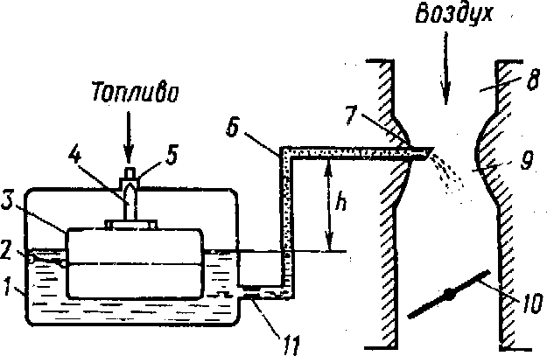3 Схема простейшего карбюратора, перечислите основные узлы

|  |  |  |  |
| --- | --- | --- | --- |
| № позиции | Наименование детали | № позиции | Наименование детали |
| 1 |  | 6 |  |
| 2 |  | 7 |  |
| 3 |  | 8 |  |
| 4 |  | 9 |  |
| 5 |  | 10 |  |

4 Схема главного дозирующего устройства, перечислите элементы



|  |  |
| --- | --- |
| № позиции | Наименование элемента |
| 1 |  |
| 2 |  |
| 3 |  |
| 4 |  |
| 5 |  |
| 6 |  |
| 7 |  |
| 8 |  |
| 9 |  |

5 Главное дозирующее устройство работает следующим образом________________________

________________________________________________________________________________

________________________________________________________________________________

________________________________________________________________________________

________________________________________________________________________________

________________________________________________________________________________

________________________________________________________________________________

________________________________________________________________________________

________________________________________________________________________________

________________________________________________________________________________

________________________________________________________________________________

________________________________________________________________________________

________________________________________________________________________________

________________________________________________________________________________

6 Главная дозирующая система двухкамерного карбюратора содержит:___________________

________________________________________________________________________________

________________________________________________________________________________

________________________________________________________________________________

________________________________________________________________________________

________________________________________________________________________________

________________________________________________________________________________

7 Работает следующим образом_____________________________________________________

________________________________________________________________________________

________________________________________________________________________________

________________________________________________________________________________

________________________________________________________________________________

________________________________________________________________________________

________________________________________________________________________________

________________________________________________________________________________

________________________________________________________________________________

________________________________________________________________________________

________________________________________________________________________________

________________________________________________________________________________

________________________________________________________________________________

8 Экономайзер служит___________________________________________________________

________________________________________________________________________________

________________________________________________________________________________

________________________________________________________________________________

9 Эконостат необходим___________________________________________________________

________________________________________________________________________________

________________________________________________________________________________

________________________________________________________________________________

10 Эконостат состоит из___________________________________________________________

________________________________________________________________________________

________________________________________________________________________________

________________________________________________________________________________

________________________________________________________________________________

________________________________________________________________________________

________________________________________________________________________________

11 Ускорительный насос служит____________________________________________________

________________________________________________________________________________

________________________________________________________________________________

________________________________________________________________________________

12 Карбюратор ВАЗ-2105 и ВАЗ-2107 состоит из______________________________________

________________________________________________________________________________

________________________________________________________________________________

________________________________________________________________________________

________________________________________________________________________________

________________________________________________________________________________

________________________________________________________________________________

13 Работает следующим образом____________________________________________________

________________________________________________________________________________

________________________________________________________________________________

________________________________________________________________________________

________________________________________________________________________________

________________________________________________________________________________

________________________________________________________________________________

________________________________________________________________________________

________________________________________________________________________________

________________________________________________________________________________

14 Карбюратор автомобиля ВАЗ-2108 содержит_______________________________________

________________________________________________________________________________

________________________________________________________________________________

________________________________________________________________________________

________________________________________________________________________________

________________________________________________________________________________

________________________________________________________________________________

14 Карбюратор К-126Н состоит_____________________________________________________

________________________________________________________________________________

________________________________________________________________________________

________________________________________________________________________________

________________________________________________________________________________

________________________________________________________________________________

________________________________________________________________________________

________________________________________________________________________________

________________________________________________________________________________

________________________________________________________________________________

________________________________________________________________________________

________________________________________________________________________________

________________________________________________________________________________

________________________________________________________________________________

________________________________________________________________________________

________________________________________________________________________________

________________________________________________________________________________

________________________________________________________________________________

________________________________________________________________________________

________________________________________________________________________________

________________________________________________________________________________

________________________________________________________________________________

________________________________________________________________________________

________________________________________________________________________________

________________________________________________________________________________

________________________________________________________________________________